
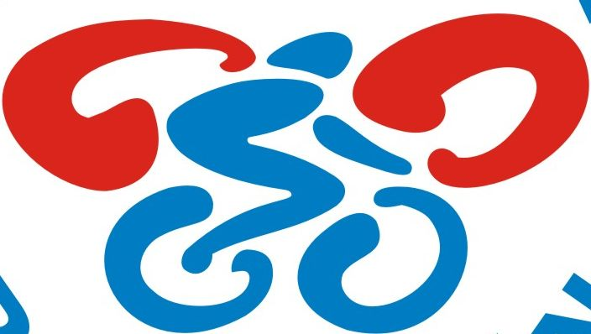
www.sweb.cz/sksafrata
safrata.cyklo@centrum.cz

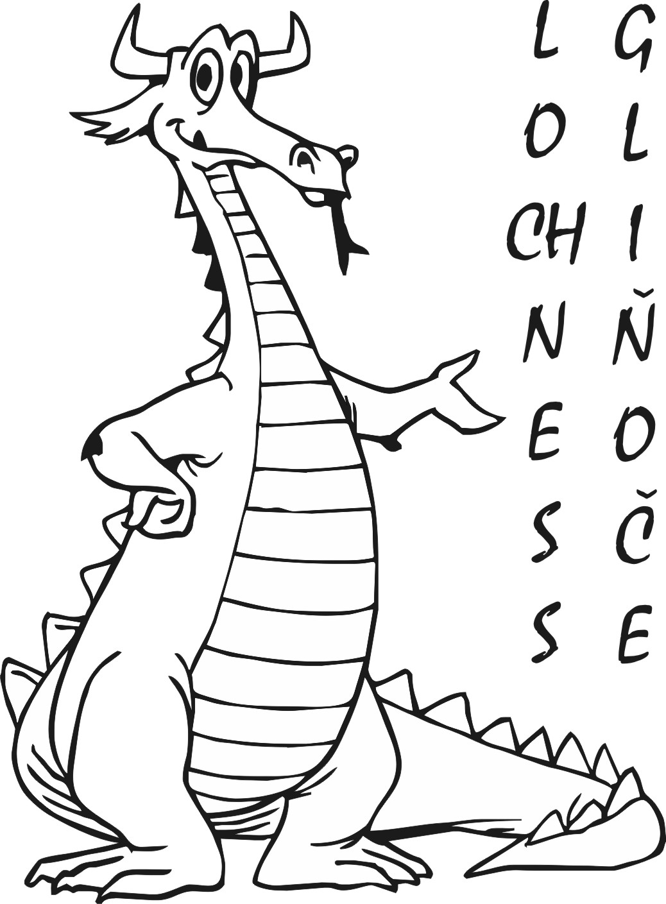
F i n á l e - 5.10.08 Půlmaraton 40 km

V ý s l e d k o v á l i s t i n a :

40 km :

1. | spac | Kubala Janusz  SK MADT Sport Klapka | masters ml. | 1:42:15
2. | 19870302  PL | Grzempa Jan  Start Bielsko Biala | elite | 1:43:57
3. |  | Semer Wojciech  Start Bielsko Biala | masters ml. | 1:45:49
4. | 1985 | Malošík Jan  CK Orlík Orlová | elite | 1:51:58
5. | 1980 | Krnáčová Alena  Marin | elite ženy | 1:52:23
6. | 1973 | Krolik Mariusz  Start Bielsko Biala | masters ml. | 1:53:06
7. | spac | Klapka Vlastimil  SK MADT Sport Klapka | masters ml. | 1:54:45
8. | 1977 | Krnáč Vítězslav | masters ml. | 1:59:01
9. | mssc | Hartig David  SK Šafrata Bohumín B | masters ml. | 2:01:41
10. | mssc | Sýkora Miroslav  SK Šafrata Bohumín B | masters ml. | 2:03:56
11. | 1992 | Poštulka Tomáš  SK Šafrata Bohumín A | kadet | 2:07:19
12. | 19460213  PL | Grzempa Grzegorz  Start Bielsko Biala | masters st. | 2:11:37
13. | 1992 | Glombek František  3SA Racing team | kadet | 2:12:24

18 km - starší žáci

1. | 19950430 | Šebesta Petr | Bike 2000 | 57:57
2. | 1994 | Keisler Jiří | SK Šafrata Bohumín | 1:28:19

15 km - Kategorie žákyň a mladších žáků :

1. | 1996 | Glombek Štěpán | 3SA Racing team | 47:09
2. | 1997 | Depta Martin | SK Maxbike Orlová | 51:20
3. | 19980110 | Míček Matěj | SK Maxbike Orlová | 54:08
4. | 1996 | Mudříková Kateřina | TJ Bohumín - Kolík | 59:28
5. | 19982010 | Pilchovská Aneta | SK Šafrata Bohumín A | 1:06:28

K o n e č n é v ý s l e d k y :

Kategorie mužů a juniorů :

1. | Grzempa Jan  Start Bielsko Biala | 12 | - | 7 | 15 | 30 |  | 64
2. | Malošík Jan  CK Orlík Orlová | 1 | - |  | - | 26 |  | 27
3. | Droźdź Tomaś  Progres Rybnik | 15 | - | 12 | - | - |  | 27
4. | Grepl Radim  SK MADT Sport Klapka | 1 | 15 | - | 10 | - |  | 26
5. | Dziarski Marcin  Progres Rybnik | 8 | - | 15 | - | - |  | 23
6. | Rakušan Vojtěch  SK Maxbike Orlová | 10 | - | 10 | - | - |  | 20
 | Kovařík David  TJ Baník Ostrava OKD | - | - | 8 | 12 | - |  | 20
8. | Bajerski Michal  Start Bielsko Biala | 3 | - | 4 | 8 | - |  | 15
9. | Kudlek Zbigniew  Rybnik | 4 | - | 5 | - | - |  | 9
10. | Pitach Pawel | 7 | - | - | - | - |  | 7
 | Helcel Martin  MH Bike klub | - | - | - | 7 | - |  | 7
 | Mazij Lukasz  Activia Sport | 1 | - | 6 | - | - |  | 7
13. | Sebera Radim  SK Jiří team Ostrava | 6 | - | - | - | - |  | 6

14. | Boletka Jakub  MTB Silesia Rybnik | 5 | - | - | - | - |  | 5
15. | Mindek Tomáš  Maratón Klimkovice | - | - | 3 | - | - |  | 3
16. | Lukoš Tomáš  Vortex | 2 | - | - | - | - |  | 2
 | Nowak Rafal  Rydultowy | - | - | 2 | - | - |  | 2
18. | Czastka Michal  Iskra Glogoczów | 1 | - | - | - | - |  | 1
 | Mrowiec Lukasz  Start Bielsko Biala | 1 | - | - | - | - |  | 1
 | Neulinger Ondřej  SK Jiří team Ostrava | 1 | - | - | - | - |  | 1
 | Kukielka Pawel | 1 | - | - | - | - |  | 1
 | Bańczyk Mateusz | 1 | - | - | - | - |  | 1
 | Čupera Petr  SK Jiří team Ostrava | 1 | - | - | - | - |  | 1

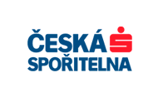

Kategorie mladších mastrů : (hlavní soutěž)

1. | Sýkora Miroslav  SK Šafrata Bohumín | 2 | 10 | - | 7 | 10 |  | 30
2. | Hartig David  SK Šafrata Bohumín | 1 | 7 | - | 8 | 12 |  | 28
3. | Kubala Janusz  SK MADT Sport Klapka | - | - | 10 | 15 | 30 |  | 55
4. | Semer Wojciech  Start Bielsko Biala | - | - | - | - | 26 |  | 26
5. | Klapka Vlastimil  SK MADT Sport Klapka | - | - | - | 10 | 16 |  | 26
6. | Krnáč Vítězslav  Ostrava | - | 12 | - | - | 14 |  | 26
7. | Sliź Slawomir  Twomark | 12 | - | 12 | - | - |  | 24
8. | Królik Mariusz  Fabrika reklamy MTB | 3 | - | - | - | 20 |  | 23
9. | Galuška Tomáš  TJ Baník Ostrava OKD | - | 15 | 7 | - | - |  | 22
10. | Kovařík Ivo  SK Jiří team Ostrava | 10 | - | 8 | - | - |  | 18
11. | Byrtus Ivo  SK MADT Sport Klapka | - | - | 5 | 12 | - |  | 17
12. | Dzida Artur | 15 | - | - | - | - |  | 15
 | Kučera Marek  Respiro | - | - | 15 | - | - |  | 15
14. | Piotrowski Andrej  GT Airco team | 6,5 | - | 3 | - | - |  | 9,5
15. | Franiczek Marek  Progres Rydultowy | 5 | - | 4 | - | - |  | 9
16. | Fycombe Piotr | 8 | - | - | - | - |  | 8
 | Giraczka Martin  SK Šafrata Bohumín | - | 8 | - | - | - |  | 8
18. | Solecký Ivo  SK Šafrata Bohumín | 1 | 6 | - | - | - |  | 7
 | Grepl Vincenc  SK MADT Sport Klapka | 1 | - | - | 6 | - |  | 7
20. | Gembalczyk Stanislaw  TJ Bohumín - Kolík | - | - | 6 | - | - |  | 6
21. | Helcel Martin  MH Bike team | - | - | - | 5 | - |  | 5
22. | Naruszewicz Arkadiusz  GT Airco team | 4 | - | - | - | - |  | 4
23. | Ištván Antonín  YOGI Racing Ostrava | - | - | 2 | - | - |  | 2
 | Hrachovina Rostislav  YOGI Racing Ostrava | 1 | - | 1 | - | - |  | 2
25. | Skalka Andrej  Iskra Glogoczów | - | - | 1 | - | - |  | 1
 | Tureček Martin  SK MADT Sport Klapka | 1 | - | - | - | - |  | 1
 | Stadtherr Radim  SK Šafrata Bohumín  Vorel Tomáš | 1  1 | -  - | -  - | -  - | -  - |  | 1  1

Kategorie starších mastrů :

1. | Grzempa Grzegorz  Start Bielsko Biala | 8 | - | 10 | 15 | 30 |  | 63
2. | Baier Jan  TJ Bohumín – Kolík | 15 | 15 | 15 |  |  |  | 45
3. | Dziarski Wieslaw  Rybnik | 10 | - | 12 | - |  |  | 22
4. | Sedláček Jiří  SK Jiří team Ostrava | 12 | - | - | - |  |  | 12
 | Sikora Petr  SK Šafrata Bohumín | - | 12 | - | - |  |  | 12
6. | Siwek Stanislaw  Gliwice | 7 | - | - | - |  |  | 7

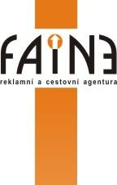
www.faine.cz

Kategorie kadetů, juniorek a žen :

1. | Poštulka Tomáš  SK Šafrata Bohumín | 8 | 15 | 15 | 15 | 26 |  | 79
2. | Glombek František  3SA Racing | - | 12 | - | 7 | 20 |  | 39
3. | Krnáčová Alena  Marin |  | - |  | - | 30 |  | 30
4. | Hertman Pawel  Start Bielsko Biala | 12 |  | 12 |  |  |  | 24
5. | Kožušník Adam  SK Maxbike Orlová | 6,5 | - | - | 12 |  |  | 18,5
6. | Jurák Jakub  SK Maxbike Orlová | - | - | 10 | 8- |  |  | 18
7. | Švinc Filip  Bike 2000 | 10 | - | 6 | - |  |  | 16
8. | Kovařík David  SK Maxbike Orlová | 15 | - | - | - |  |  | 15
9.  10. | Lagová Alena  SK Šafrata Bohumín  Hanusek Tomáš  SK MADT Sport Klapka | 1  1 | 10 | 1 | 10 |  |  | 12  11
11. | Strocień Kamil  Start Bielsko Biala | - | - | 8 | - |  |  | 8
12. | Rurański Bartosz  Start Bielsko Biala | - | - | 7 | - |  |  | 7
13. | Sojka Lukasz  MTB Silesia Rybnik | 6,5 | - | - | - |  |  | 6,5
14. | Staněk Tomáš  SK Šafrata Bohumín | 2 | - | 4 | - |  |  | 6
15. | Sedláček Marek  SK Jiří team Ostrava | 5 | - | - | - |  |  | 5
 | Ištvánová Michaela  SK Jiří team Ostrava | - | - | 5 | - |  |  | 5
17. | Gnojková Katrin  SK Šafrata Bohumín | 1 | - | 3 | - |  |  | 4
 | Maráčková Pavlína  SK Jiří team Ostrava | 4 | - | - | - |  |  | 4
19. | Nováková Lucie  SK Jiří team Ostrava | 3 | - | - | - |  |  | 3
20. | Vítková Nikola  Bike 2000 | - | - | 2 | - |  |  | 2
21. | Budek Mateusz  Iskra Glogoczów | 1 | - | - | - |  |  | 1
 | Jurečka Vojtěch  Sundance TJ Opava | 1 | - | - | - |  |  | 1
 | Tkocz Anna  Progres | 1 | - | - | - |  |  | 1
 | Cieślar Iwona  Twomark | 1 | - | - | - |  |  | 1
 | Przybiczeń Lucina | 1 | - | - | - |  |  | 1
 | Pyszková Kristina  SK Šafrata Bohumín | 1 | - | - | - |  |  | 1
 | Ferdianová Nella  SK Šafrata Bohumín | 1 | - | - | - |  |  | 1

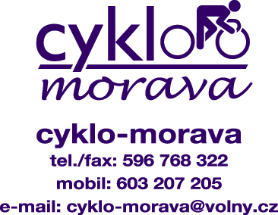

Kategorie kadetek a starších žáků :

1. | Šebesta Petr  Bike 2000 | 6 | - | 12 | - | 30 |  |  | 48
2. | Jakl Tomáš  SK Jiří team Ostrava | 15 | - | 15 | - | - |  |  | 30
3. | Keisler Jiří  SK Šafrata Bohumín | - | - | - | - | 26 |  |  | 26
4. | Jaklová Lenka  SK Jiří team Ostrava | 10 | - | 6 | - | - |  |  | 16
5. | Skalka Lukasz  Iskra Glogoczów | 5 | - | 10 | - | - |  |  | 15
6. | Bajer Dariusz  Iskra Glogoczów | 12 | - | - | - | - |  |  | 12
 | Hrachovina Eduard  Yogi Racing Ostrava | 3 | - | 8 | - | - |  |  | 11
7 | Orzel Dominik | 4 | - | 4 | - | - |  |  | 8
8 | Nováček Tomáš  SK Jiří team Ostrava | 8 | - | - | - | - |  |  | 8
9 | Jarzebowski Karol  Fabrika reklamy MTB team | 7 | - | - | - | - |  |  | 7
 | Wala Jan  TJ Baník Havířov | - | - | 7 | - | - |  | 7
11 | Skupieňová Veronika  3SA Racing | - | - | 5 | - | - |  | 5
12 | Blaszczyk Anna  Wodzislaw Śl. | - | - | 3 | - | - |  | 3



Kategorie žákyň a mladších žáků :

1. | Glombek Štěpán  3SA Racing | - | 15 | 15 | 12 | 30 |  | 72
2. | Depta Martin  SK Maxbike Orlová | 4 | - | 7 | 10 | 26 |  | 47
3. | Pilchovská Aneta  SK Šafrata Bohumín | - | 8 | 1 | 8 | 14 |  | 31
4.  5. | Míček Matěj  SK Maxbike Orlová  Przebinda Karolina  Iskra Glogoczów | 5  15 | -  - | 4  6 | -  - | 20  - |  | 29  21
6. | Poboźniak Patryk  Iskra Glogoczów | 7 | - | 12 | - | - |  | 19
7. | Bednarczyk Iwona  Iskra Glogoczów | 12 | - | 5 | - | - |  | 17
8.  9. | Kufříková Kateřina  TJ Bohumín - Kolík  Prejda Václav  SK Jiří team Ostraav | -  - | -  - | -  - | -  15 | 16  - |  | 16  15
10. | Ferdianová Sabina  SK Šafrata Bohumín | 1 | 12 | - | - | - |  | 13
 | Czupyński Mateusz | 10 | - | 3 | - | - |  | 13
12. | Šafratová Nela  SK Šafrata Bohumín | - | 10 | - | - | - |  | 10
 | Samiecová Kateřina | - | - | 10 | - | - |  | 10
 | TJ TŽ Třinec
14. | Suder David  Iskra Glogoczów | 8 | - | - | - | - |  | 8
 | Krzyžánková Lenka  TJ TŽ Třinec | - | - | 8 | - | - |  | 8
16. | Muś Bartolomiej  MTB Silesia Rybnik | 6 | - | - | - | - |  | 6
17. | Tylek Justyna  Iskro Glogoczów | 3 | - | 2 | - | - |  | 5
18. | Franiczek Arkadiusz | 2 | - | - | - | - |  | 2
19. | Dubnický Patrik  SK Maxbike Orlová | 1 | - | - | - | - |  | 1
 | Czupynski Jakub | 1 | - | - | - | - |  | 1
 | Jaworzyn David  SK Šafrata Bohumín | - | - | 1 | - | - |  | 1
 | Orzel Wojciech | 1 | - | - | - | - |  | 1

Do pořadí jsou přednostně hodnoceni závodníci, kteří mají ukončené minimálně
4 závody seriálu.

Sestavil : Šafrata Rostislav

